魏陈强 23020092204168
实验4 用语法分析器生成工具实现语法分析器

一、实验目的
掌握移进-归约技术语法分析技术，利用语法分析器生成工具Yacc/Bison实现语法分析器的构造。

二、实验内容
利用语法分析器生成工具Yacc/Bison编写一个语法分析程序，与词法分析器结合，能够根据语言的上下文无关文法，识别输入的单词序列是否文法的句子。
源语言的文法定义见教材附录 A.1，p394，要求实现完整的语言。

三、实验要求
１．个人完成，提交实验报告。
２．实验报告中给出采用测试源代码片断，及其对应的最右推导过程（形式可以自行考虑）。
例如，程序片断
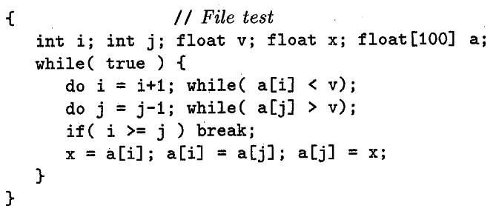

四、实验思路
本实验在linux环境下编写。首先使用lex工具，编写词法分析器，对于识别出的token，比如id类的，则return(ID)；单个字符的，比如‘>’，则return(‘>’)，其他类似。然后生成lex.yy.c文件。接着使用yacc工具，编写语法分析器，在*.y文件中调用#include”lex.yy.c”，main(int argc,char **argv)函数中调用yyparse()，并给出yyerror()的处理方式。这样，就能将lex和yacc结合起来。生成y.tab.c文件后，gcc编译，生成a.out可执行文件。执行./a.out < 1.txt，即可对1.txt文档中的程序进行语法分析。

五、详细代码
1) lex.l
%option noyywrap
%{
#include<ctype.h>
#include<string.h>
#include<stdio.h>
#include<stdlib.h>
%}
delim [ \t\n]
ws {delim}+
letter [A-Za-z]
digit [0-9]
%%
{ws} { }
"if" {printf("IF ");return(IF);}
"else" {printf("ELSE ");return(ELSE);}
"int" {printf("INT "); return(BASIC);}
"float" {printf("FLOAT "); return(BASIC);}
"break" {printf("BREAK");return(BREAK);}
"do" {printf("DO ");return(DO);}
"while" {printf("WHILE ");return(WHILE);}
"true" {printf("TRUE ");return(TRUE);}
"index" {printf("INDEX "); return(INDEX);}
"bool" {printf("BOOL "); return(BASIC);}
"char" {printf("CHAR "); return(BASIC);}
"real" {printf("real");return(REAL);}
"false" {printf("FLASE "); return(FALSE);}
[a-zA-Z_][a-zA-Z0-9_]* {printf("ID");return(ID);}
[+-]?[0-9]+ {printf("NUM");return(NUM);}
[+-]?[0-9]*[.][0-9]+ {printf("NUM");return(NUM);}
"<" {printf("LT ");return('<');}
"<=" {printf("LE ");return(LE);}
"=" {printf("= ");return('=');}
"==" {printf("EQ ");return(EQ);}
"!=" {printf("NE ");return(NE);}
">" {printf("GT ");return('>');}
">=" {printf("GE ");return(GE);}
"+" {printf("+ ");return('+');}
"-" {printf("- ");return('-');}
"[" {printf("[ ");return('[');}
"]" {printf("] ");return(']');}
"{" {printf("{");return('{');}
"}" {printf("}");return('}');}
"(" {printf("(");return('(');}
")" {printf(")");return(')');}
";" {printf(";");return(';');}
"," {printf(",");return(',');}
"&&" {printf("&&");return(AND);}
"||" {printf("||");return(OR);}
%%

2) yacc.y
%{
#include<ctype.h>
#include<stdio.h>
%}
%token NUM
%token ID
%token IF WHILE DO BREAK REAL TRUE FALSE BASIC ELSE INDEX GE LE NE EQ AND OR
%%
program : block { printf("program-->block\n"); }
;
block : '{' decls stmts '}' { printf("block-->{decls stmts}\n"); }
;
decls :
| decls decl { printf("decls-->decls decl\n"); }
;
decl : type ID ';' { printf("decl-->type id;\n"); }
;
type : type '[' NUM ']' { printf("type-->type[num]\n"); }
| BASIC { printf("type-->basic\n"); }
;
stmts :
| stmts stmt { printf("stmts-->stmts stmt\n"); }
;
stmt : matched_stmt { printf("stmt-->matched_stmt\n");}
| open_stmt { printf("stmt-->open_stmt\n");}
;
open_stmt: IF '(' booL ')' stmt { printf("open_stmt-->if(bool)stmt\n");}
| IF '(' booL ')' matched_stmt ELSE open_stmt { printf("open_stmt-->if(bool) matched_stmt else open_stmt\n");}
;
matched_stmt: IF '(' booL ')' matched_stmt ELSE matched_stmt { printf("matched_stmt-->if(bool) matched_stmt else matched_stmt\n");}
| other { printf("matched_stmt-->other\n");}
;
other: loc '=' booL ';' { printf("stmt-->loc=bool;\n"); }
| WHILE '(' booL ')' stmt { printf("stmt-->while(bool)stmt\n"); }
| DO stmt WHILE '(' booL ')' ';' { printf("stmt-->do stmt while(bool);\n"); }
| BREAK ';' { printf("stmt-->break;\n"); }
| block { printf("stmt-->block\n"); }
;
loc : loc '[' booL ']' { printf("loc-->loc[bool]\n"); }
| ID { printf("loc-->id\n"); }
;
booL : booL OR join { printf("bool-->bool||join\n"); }
| join { printf("bool-->join\n"); }
;
join : join AND equality { printf("join-->join&&equality\n"); }
| equality { printf("join-->equality\n"); }
;
equality : equality EQ rel { printf("equality-->equality==rel\n"); }
| equality NE rel { printf("equality-->equality!=rel\n"); }
| rel { printf("equality-->rel\n"); }
;
rel : expr '<' expr { printf("rel-->expr<expr\n"); }
| expr LE expr { printf("rel-->expr<=expr\n"); }
| expr GE expr { printf("rel-->expr>=expr\n"); }
| expr '>' expr { printf("rel-->expr>expr\n"); }
| expr { printf("rel-->expr\n"); }
;
expr : expr '+' term { printf("expr-->expr+term\n"); }
| expr '-' term { printf("expr-->expr-term\n"); }
| term { printf("expr-->term\n"); }
;
term : term '*' unary { printf("term-->term*unary\n"); }
| term '/' unary { printf("term-->term/unary\n"); }
| unary { printf("term-->unary\n"); }
;
unary : '!' unary { printf("unary-->!unary\n"); }
| '-' unary { printf("unary-->-unary\n"); }
| factor { printf("unary-->factor\n"); }
;
factor : '(' booL ')' { printf("factor-->(bool)\n"); }
| loc { printf("factor-->loc\n"); }
| NUM { printf("factor-->num\n"); }
| REAL { printf("factor-->real\n"); }
| TRUE { printf("factor-->true\n"); }
| FALSE { printf("factor-->false\n"); }
;
%%
#include"lex.yy.c"
main(int argc,char **argv)
{
yyparse();
}
yyerror(char *s)
{
fprintf(stderr,"error:%s\n",s);
}

六、实验结果
Lex.l词法分析结果：
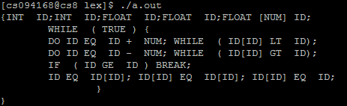

Yacc.y语法分析结果：
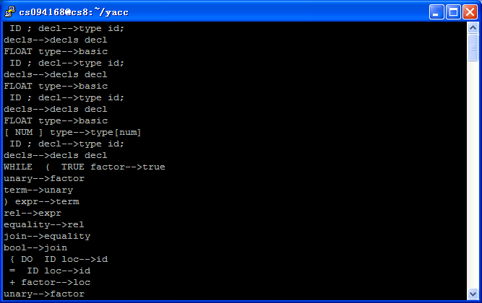
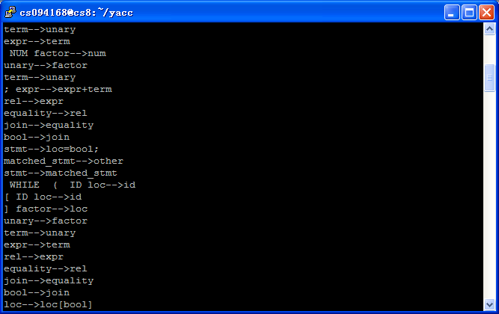
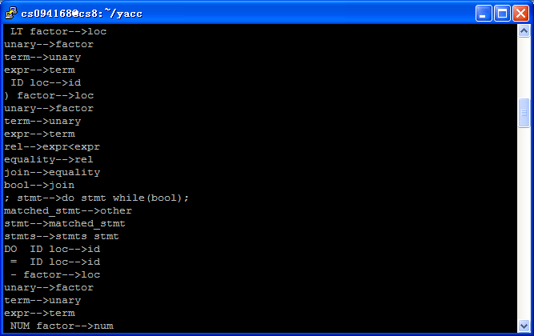
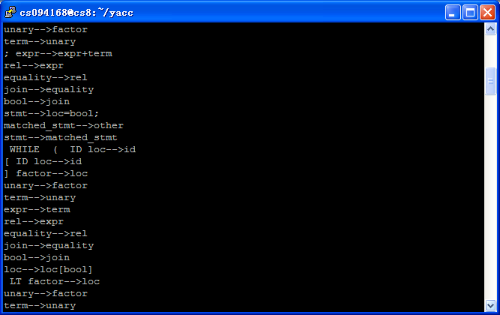
…..
…..
…..
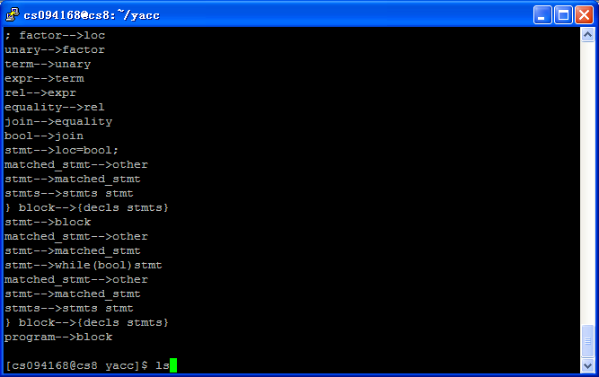

七、实验总结
遇到的问题1）：
刚开始在window环境下使用lex和yacc工具，编写lex.l文件的时候，在识别到if时，return(IF)，提示IF没有定义，定义#define IF 265后，在yacc.y文件中，再定义%token IF，发生重定义错误。
解决办法：
在lex.l文件中，无须定义#define IF 265，只在yacc.y文件中定义%token IF即可，不过在yacc.y中要加入#include”lex.yy.c”，使两个文件关联起来。
遇到的问题2）：
在使用yacc工具编译yacc.y文件时，提示缺少bison.simple。
解决办法：
上网下载一个bison.simple，放到yacc工具主目录下。
遇到的问题3）：
在lex.l和yacc.y文件的第三部分同时写了main函数，导致错误。
解决办法：
Lex.l文件中第三部分为空，不需要任何函数。因为关联lex.l和yacc.y后，yyparse()会自动调用yylex()。
遇到的问题4）：
生成yacc.tab.c文件后，放入VC++编译器中编译，提示错误如下：
error LNK2001: unresolved external symbol _yyerror
Debug/main.exe : fatal error LNK1120: 1 unresolved externals
解决办法：
未找到解决办法，无奈只能放弃window环境，改用linux环境编写。
遇到的问题5）：
IF '(' bool ')' stmt { printf("stmt--if(bool)stmt\n"); }
IF '(' bool ')' stmt ELSE stmt { printf("stmt-->if(bool)stmt else stmt\n"); }
存在冲突。
解决办法：
改为：stmt : matched_stmt { printf("stmt-->matched_stmt\n");}
| open_stmt { printf("stmt-->open_stmt\n");}
;
open_stmt: IF '(' booL ')' stmt { printf("open_stmt-->if(bool)stmt\n");}
| IF '(' booL ')' matched_stmt ELSE open_stmt { printf("open_stmt-->if(bool) matched_stmt else open_stmt\n");}
;
matched_stmt: IF '(' booL ')' matched_stmt ELSE matched_stmt { printf("matched_stmt-->if(bool) matched_stmt else matched_stmt\n");}
| other { printf("matched_stmt-->other\n");}
遇到的问题6）：
这是一个致命性的问题，由于使用的linux下的lex版本太低，导致照抄课本上的ID和NUM正则表达式无法识别，困扰了我很久很久。
解决办法：
多亏了朋友的帮助，终于发现错误，把{letter}({letter}|{digit})*改为[a-zA-Z_][a-zA-Z0-9_]*；把{digit}+(\.{digit}+)?(E[+-]?{digit}+)?改为[+-]?[0-9]+和[+-]?[0-9]*[.][0-9]+，分别用于识别整数和浮点数。
遇到的问题7）：
一些小错误，比如词法分析中，漏识别while等，还有把‘=’误当做了EQ。
解决办法：
仔细检查lex.l，对错漏的部分进行改补。
遇到的问题8）：
对IF 和IF ELSE消除二义性后，依然存在冲突如下：
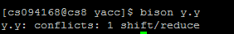
解决办法：
尚未找到解决办法。
本次实验主要是学习结合lex和yacc工具进行语法分析，通过工具文档，了解lex和yacc的编写规则，然后使用教程后的源语言定义规则，即语法分析的各个文法即可编写出正确的yacc.y。在linux下使用lex和yacc比较容易，而在window下使用，就相对麻烦，会遇到的各种问题，所以该实验选用linux环境是不二选择。其次，linux环境可能存在lex和yacc的版本比较低，导致一些教程上的一些正则表达式无法识别，这个错误比较难发现。总之，通过本次实验，用了近一天的时间调试程序，对词法分析和语法分析有了进一步的认识，同时对程序纠错有了进一步的体会，再者更加熟悉了linux环境操作，更加体会到了linux功能的强大。但本实验还有一些令人不太满意的地方，比如*.y文件中依然存在冲突没有解决彻底，而且*.l文件中对于浮点数的识别还是具有一定的局限性，不能识别所有可能出现的浮点数。

